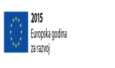
Lokalna i sezonska hrana
Održana je radionica na temu „Lokalna i sezonska hrana“. Sudjelovali su učenici od prvog do osmog razreda, a radionicu su predvodile pedagoginja i defektologinja. Nakon prikaza problematičnog trenda uvozne i nesezonske hrane, učenici su dobili zadatke napraviti svoj sezonski kalendar voća i povrća te osmisliti aktivnost sezonskog branja voća. Nakon radionice uredili su pano.

Eko odbor
